UNIVERSIDAD AUTÓNOMA DE QUERÉTARO  FACULTAD DE INGENIERÍA  Laboratorio de Cálculo Integral | 

Nombre del Alumno |  | Grupo
Fecha de la Práctica |  | No Práctica
Nombre de la Práctica | Arcos catenarios
Unidad | Funciones Hiperbólicas

OBJETIVOS

Usar el cálculo de integrales para calcular la longitud de una curva catenaria.
EQUIPO Y MATERIALES
Computadora, GeoGebra
DESARROLLO
En la carpeta del arco catenario hay 3 applets.
Parte 1. La forma de la catenaria
Se llama catenaria a la forma que adquiere una cadena colgada por sus extremos. Durante mucho tiempo se pensó que la forma esta forma era parabólica.
Abre el primer applet y modifica los valores de los deslizadores.
- Describe las similitudes y diferencias entre la forma de una parábola y la de la catenaria

Parte 2. Estudio de la estática de la catenaria
Abre el applet: Catenaria tensiones, modifica los controles. Observa las fuerzas de tensión en cada parte de la curva
- Describe el comportamiento de las fuerzas sobre todo en los extremos y en la parte más baja de la curva

Parte 3. Funciones hiperbólicas
Las funciones trigonométricas: seno, coseno, tangente y sus recíprocas cosecante, secante y cotangente respectivamente provienen de las medidas de un triángulo en un círculo unitario por lo que se les llama funciones trigonométricas circulares. De forma análoga, las funciones trigonométricas hiperbólicas provienen de medidas de triángulos que se forman en una hipérbola unitaria.

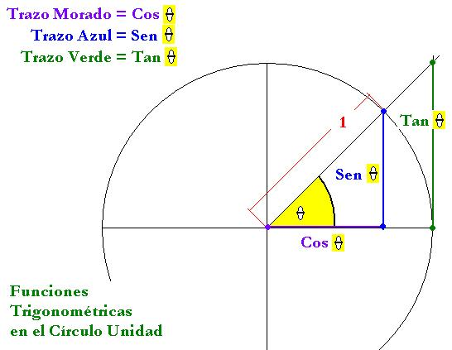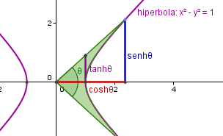
CÍRCULO UNITARIO HIPÉRBOLA UNITARIA
Descarga el applet: hipérbola y funciones, modifica los parámetros y observa.
- Calcula el valor de las tres funciones hiperbólicas de los siguientes ángulos: 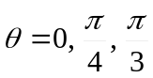

Parte 4. Cálculo de un arco parabólico
Un arco catenario es aquel que tiene la forma de una cadena invertida, tiene la ventaja de estabilidad que le proporcionan las fuerzas tangenciales sobre su estructura.
Con las medidas el claro y la flecha de un arco o puente catenario se puede determinar su
ecuación: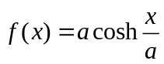
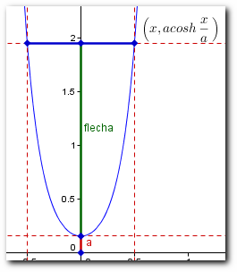
El extremo de la cuerda debe cumplir las dos ecuaciones:
Ecuación 1
Ecuación 2
Se sustituyen los valores de la mitad del claro (x) y de la flecha y se grafican ambas ecuaciones, el punto de intersección dará el valor del parámetro a
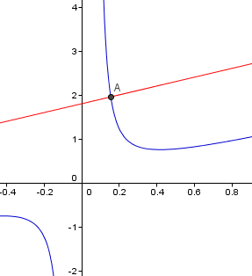
Traza las rectas: x = claro/2; x = -claro/2; y=a; y=a+flecha
Grafica la ecuación de la catenaria obtenida verifica que haya quedado enmarcada por las 4 rectas anteriores
Utiliza la herramienta reflexión y obtén la forma del arco (catenaria invertida)

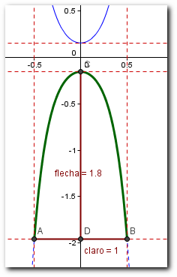
Ejercicios:
- Claro: 1.00 m; flecha: 1:80 m Ejemplo resuelto

- Claro: 1.80 m; flecha: 1.60 m

- Claro: 2:50 m; flecha: 2.00 m

CONCLUSIONES

EVALUACIÓN DE LA PRÁCTICA
Entrega la práctica, desarrollando y contestando lo que en la parte de desarrollo se pide. Envía la práctica con las conclusiones a través del Campus Virtual

